ΕΞΑΣΚΗΣΗ - ΒΕΛΤΙΩΣΗ ΔΕΞΙΟΤΗΤΩΝ ΧΕΙΡΙΣΜΟΥ ΜΕ ΥΦΑΣΜΑΤΑ & ΚΟΡΔΕΛΕΣ ΚΑΛΛΙΕΡΓΕΙΑ ΡΥΘΜΟΥ & ΦΑΝΤΑΣΙΑΣ
Τα υφάσματα & οι κορδέλες είναι υλικά εύκολα για να βρεθούν στο σπίτι
( ίσως το φουλάρι της μαμάς ή ένα κομμάτι από φόδρα ) !
Μπορεί να χρησιμοποιηθεί με πολύ καλά αποτελέσματα στη Φυσική Αγωγή, για την καλλιέργεια της έκφρασης, της φαντασίας και του ρυθμού.
Επιλέξτε το αγαπημένο σας μουσικό κομμάτι και αυτοσχεδιάστε!!
Πιο κάτω παραθέτω μερικές ιδέες για ασκήσεις με υφάσματα & κορδέλες και σχετικά βίντεο
Δημιουργία σχημάτων με κίνηση χεριών
Κύκλος-Τρίγωνο-Ορθογώνιο-Φιδάκια-Σπιράλ
Μιμήσεις που αφορούν ζώα
Τοποθετούμε το ύφασμα πίσω μας και το κινούμε σαν ουρά αλόγου
Γινόμαστε ταυρομάχοι και προκαλούμε με το ύφασμα ένα ταύρο
Καβαλικεύουμε μια αγελάδα και το κινούμε σαν λάσο
Παιχνίδια φαντασίας και κίνησης:
Φυσά δυνατά ο άνεμος
Η θάλασσα έχει μεγάλα και αγριεμένα κύματα
Είστε ψαράδες, ρίχνεται το καλάμι στη θάλασσα και τραβάτε ένα μεγάλο ψάρι κλπ
Για τα βίντεο κάντε κλικ στους παρακάτω συνδέσμους
https://www.youtube.com/watch?v=Dt2P5jg3vZk
https://www.youtube.com/watch?v=I6JgyHBb8w8
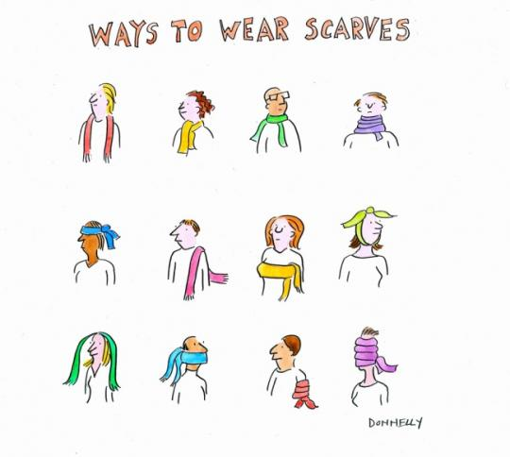

Καλή επιτυχία!!!

